辛林元处长学术报告

主讲人: 辛林元处长, 江苏省财政厅绩效评价处
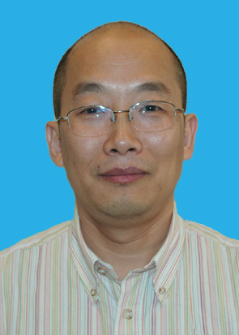
题目：绩效评价理论与实践
时间：2015年10月22日（星期四）下午15：30
地点：将军路经管学院楼405教室

辛林元简介：
辛林元，江苏省财政厅绩效管理处副处长，高级会计师。辛林元处长长期从事绩效评价研究工作，在绩效评价方面有着深厚的经验，先后承担了高等教育教学改革与质量工程、农村饮水安全工程、土地开发整理等政策绩效评价研究工作，部分成果得到了省领导的批示。

经济与管理学院 灰色系统研究所

